

**"Тұқым шаруашылығын дамытуды субсидиялау" мемлекеттік көрсетілетін қызмет регламентін бекіту туралы**

***Күшін жойған***

Солтүстік Қазақстан облысы әкімдігінің 2017 жылғы 6 ақпандағы № 59 қаулысы. Солтүстік Қазақстан облысының Әділет департаментінде 2017 жылғы 3 наурызда № 4073 болып тіркелді. Күші жойылды - Солтүстік Қазақстан облысы әкімдігінің 2017 жылғы 17 қарашадағы № 458 қаулысымен

      Ескерту. Күші жойылды - Солтүстік Қазақстан облысы әкімдігінің 17.11.2017 № 458 қаулысымен (алғашқы ресми жарияланған күнінен кейін күнтізбелік он күн өткен соң қолданысқа енгізіледі).

      "Мемлекеттік көрсетілетін қызметтер туралы" Қазақстан Республикасының 2013 жылғы 15 сәуірдегі Заңының 16-бабы 3-тармағына, "Құқықтық актілер туралы" Қазақстан Республикасының 2016 жылғы 6 сәуірдегі Заңының 27-бабына сәйкес Солтүстік Қазақстан облысының әкімдігі **ҚАУЛЫ ЕТЕДІ**:

      1. Қоса беріліп отырған "Тұқым шаруашылығын дамытуды субсидиялау" мемлекеттік көрсетілетін қызмет регламенті бекітілсін.

      2. "Тұқым шаруашылығын дамытуды субсидиялау" мемлекеттік көрсетілетін қызмет регламентін бекіту туралы" Солтүстік Қазақстан облысы әкімдігінің 2016 жылғы 16 маусымдағы № 235 қаулысының (2016 жылғы 26 шілдеде "Әділет" Қазақстан Республикасы нормативтік құқықтық актілерінің ақпараттық-құқықтық жүйесінде жарияланды, Нормативтік құқықтық актілерді мемлекеттік тіркеу тізілімінде № 3820 болып тіркелді) күші жойылды деп танылсын.

      3. Осы қаулының орындалуын бақылау "Солтүстік Қазақстан облысы әкімдігінің ауыл шаруашылығы басқармасы" коммуналдық мемлекеттік мекемесіне жүктелсін.

      4. Осы қаулы алғашқы ресми жарияланған күнінен кейін күнтізбелік он күн өткен соң қолданысқа енгізіледі.

|  |  |
| --- | --- |
| *Солтүстік Қазақстан*  *облысының әкімі* | *Е. Сұлтанов* |

|  |  |
| --- | --- |
|  | Солтүстік Қазақстан облысы әкімдігінің 2017 жылғы 6 ақпандағы № 59 қаулысымен бекітілген |

**"Тұқым шаруашылығын дамытуды субсидиялау" мемлекеттік көрсетілетін қызмет регламенті**

**1. Жалпы ережелер**

      1. "Тұқым шаруашылығын дамытуды субсидиялау" мемлекеттік көрсетілетін қызмет регламенті (бұдан әрі – Регламент) "Тұқым шаруашылығы саласында мемлекеттік көрсетілетін қызмет стандарттарын бекіту туралы" Қазақстан Республикасы Ауыл шаруашылығы министрінің 2015 жылғы 6 мамырдағы № 4-2/419 бұйрығымен (Нормативтік құқықтық актілерді мемлекеттік тіркеу тізілімінде № 11455 болып тіркелді) бекітілген "Тұқым шаруашылығын дамытуды субсидиялау" мемлекеттік көрсетілетін қызмет стандартының (бұдан әрі - Стандарт) негізінде әзірленді.

      2. Мемлекеттік көрсетілетін қызмет Солтүстік Қазақстан облысының жергілікті атқарушы органымен (бұдан әрі – көрсетілетін қызметті беруші) көрсетіледі.

      3. Өтінімдерді қабылдау және мемлекеттік қызметті көрсету нәтижелерін беру:

      1) осы мемлекеттік көрсетілетін қызмет Регламентіне 1-қосымшаға сәйкес көрсетілетін қызметті берушінің, аудандық және Петропавл қаласының жергілікті атқарушы органдардың кеңсесі арқылы;

      2) "Азаматтарға арналған үкімет" мемлекеттік корпорациясы" коммерциялық емес акционерлік қоғамы (бұдан әрі – Мемлекеттік корпорация) арқылы жүзеге асырылады.

      4. Мемлекеттік қызметті көрсету нысаны: қағаз түрінде.

      5. Мемлекеттік қызметті көрсету нәтижесі – көрсетілетін қызметті алушылардың банктік шоттарына тиесілі субсидияларды одан әрі аудару үшін аумақтық қазынашылық бөлімшесіне төлем шоттарының тізілімін ұсыну.

      Мемлекеттік қызмет жеке және заңды тұлғаларға (бұдан әрі – көрсетілетін қызметті алушы) тегін көрсетіледі.

      Мемлекеттік қызметті көрсету нәтижесін ұсыну нысаны: қағаз түрінде.

      Мемлекеттік корпорация арқылы жүгінген кезде көрсетілетін қызметті алушыға осы мемлекеттік көрсетілетін қызмет Стандартына 1 және 2-қосымшаларға сәйкес нысандар бойынша қағаз тасығышта көрсетілетін қызметті берушінің уәкілетті адамының қолы қойылған, субсидия тағайындау/тағайындамау туралы шешіммен хабарлама жолданады.

      Жұмыс кестесі:

      1) көрсетілетін қызметті берушінің – Қазақстан Республикасының еңбек заңнамасына сәйкес демалыс және мереке күндерін қоспағанда, дүйсенбі – жұма аралығында сағат 13.00-ден 14.30-ға дейінгі түскі үзіліспен сағат 9.00-ден 18.30-ға дейін.

      Өтінімдерді қабылдау және мемлекеттік қызметті көрсету нәтижелерін беру сағат 13.00-ден 14.30-ға дейінгі түскі үзіліспен, сағат 09.00-ден 17.30-ға дейін жүзеге асырылады.

      Мемлекеттік қызмет алдын ала жазылусыз және жеделдетілген қызмет көрсетусіз кезек күту тәртібімен көрсетіледі;

      2) Мемлекеттік корпорацияның – Қазақстан Республикасының еңбек заңнамасына сәйкес демалыс және мереке күндерін қоспағанда, белгіленген жұмыс кестесіне сәйкес дүйсенбі – сенбі аралығында түскі үзіліссіз, сағат 9.00-ден 20.00-ге дейін.

      Мемлекеттік қызмет жеделдетілген қызмет көрсетусіз көрсетілетін қызметті берушінің тіркелген орны бойынша "электрондық" кезек күту тәртібімен көрсетіледі.

**2. Мемлекеттік қызметті көрсету процесінде көрсетілетін қызметті берушінің құрылымдық бөлімшелерінің (қызметкерлерінің) іс-қимылы тәртібін сипаттау**

      6. Көрсетілетін қызметті алушы (не сенімхат бойынша оның өкілі) көрсетілетін қызметті берушіге және Мемлекеттік корпорацияға мынадай құжаттарды ұсынады:

      1) сатып алынған субсидияланатын тұқымдарға субсидиялар алу үшін жаздық дақылдар бойынша – тиісті жылғы 30 шілдеге дейінгі, көп жылдық шөптер бойынша – тиісті жылғы 1 қыркүйекке дейінгі, күздік дақылдар бойынша – тиісті жылғы 10 қарашаға дейінгі мерзімде:

      осы мемлекеттік көрсетілетін қызмет Стандартына 3-қосымшаға сәйкес нысан бойынша субсидияланатын тұқымдарды сатып алу жөніндегі шығындарды өтеуге субсидиялар алуға арналған өтінім.

      2) сатып алынған субсидияланатын тұқымдарға тиесілі субсидияларды алу үшін (элиталық тұқым шаруашылығына немесе тұқым шаруашылығына субсидиялар алу құқығын берген жағдайда) жаздық дақылдар бойынша – тиісті жылғы 30 шілдеге дейінгі, көп жылдық шөптер бойынша – тиісті жылғы 1 қыркүйекке дейінгі, күздік дақылдар бойынша – тиісті жылғы 10 қарашаға дейінгі мерзімде:

      осы мемлекеттік көрсетілетін қызмет Стандартына 4-қосымшаға сәйкес нысан бойынша тиесілі субсидияларды төлеу туралы өтінім;

      осы мемлекеттік көрсетілетін қызмет Стандартына 5-қосымшаға сәйкес нысан бойынша элиталық тұқым өсіру шаруашылығы немесе тұқым өсіру шаруашылығы арқылы берілген ауыл шаруашылығы тауарын өндірушілердің (бұдан әрі - ауыл шаруашылығы тауарын өндіруші) өтінімдері негізінде қалыптастырылған жиынтық өтінім (бірнеше өтінімдер берген кезде);

      3) егіске пайдаланылған өзі өндірген тұқымдарға субсидиялар алу үшін – жаздық дақылдар бойынша тиісті жылғы 30 шілдеге дейінгі, көп жылдық шөптер бойынша – тиісті жылғы 1 қыркүйекке дейінгі, күздік дақылдар бойынша – тиісті жылғы 10 қарашаға дейінгі мерзімде:

      осы мемлекеттік көрсетілетін қызмет Стандартының 6-қосымшасына сәйкес нысан бойынша пайдаланылған субсидияланатын тұқымдар үшін субсидиялар алуға арналған өтінім;

      Көрсетілетін қызметті алушының жеке басын куәландыратын құжат туралы, заңды тұлғаны тіркеу туралы мәліметтерді Мемлекеттік корпорацияның және көрсетілетін қызметті берушінің қызметкері тиісті мемлекеттік ақпараттық жүйелерден "электрондық үкімет" шлюзы арқылы алады.

      Көрсетілетін қызметті алушылардан ақпараттық жүйелерден алынуы мүмкін құжаттарды талап етуге жол берілмейді.

      7. Мемлекеттік қызметті көрсету процесінің құрамына кіретін әрбір рәсімнің (іс-қимылдың) мазмұны, оның орындалу ұзақтығы:

      1) бөлім кеңсесінің қызметкері ілгеріде Бөлім басшысына құжаттарды тапсыра отырып, қабылдауды және тіркеуді жүзеге асырады – 15 (он бес) минут.

      2) бөлім басшысы өтінімдерді қарайды және көрсетілетін қызметті берушінің жауапты орындаушысын айқындайды – 30 (отыз) минут;

      3) бөлімнің жауапты маманы мемлекеттік көрсетілетін қызмет Регламентінің 6-тармағымен көзделген талаптарға сәйкес келтіру үшін ұсынылған құжаттарды тексереді, талаптарға сәйкес келмеген жағдайда, мемлекеттік көрсетілетін қызмет Регламентінің 11-тармағымен көзделген негіздемелер бойынша дәлелді бас тартуды дайындайды, субсидияларды ұсынғанда оң шешім шығарған жағдайда, өтінімді Солтүстік Қазақстан облысы әкімдігінің ауыл шаруашылығы басқармасына жібереді – 4 (төрт) жұмыс күні;

      4) көрсетілетін қызметті берушінің кеңсе қызметкері ілгеріде көрсетілетін қызметті берушінің басшысына ұсынылған құжаттарды тапсыра отырып, қабылдайды және тіркейді – 15 (он бес) минут;

      5) көрсетілетін қызметті берушінің басшысы құжаттарды қарайды және көрсетілетін қызметті берушінің жауапты маманын айқындайды – 30 (отыз) минут;

      6) көрсетілетін қызметті берушінің жауапты маманы ауыл шаруашылығы тауарын өндірушілердің, элиталық тұқым немесе тұқым шаруашылықтарының банктік шотына тиесілі субсидияларды одан әрі аудару үшін төлем шоттарының тізілімін және (немесе) төлем шоттарын қазынашылықтың аумақтық бөлімшесіне ұсынады – 1 (бір) жұмыс күні.

      8. Келесі рәсімді (іс-қимылды) орындауды бастау үшін негіз болып табылатын мемлекеттік қызметтерді көрсету бойынша рәсімді (іс-қимылды) нәтижесі:

      1) бөлімнің кеңсесінде құжаттарды тіркеу;

      2) бөлім басшысымен қарап, бұрыштаманы салу;

      3) бөлімнің жауапты маманымен ұсынылған құжаттарды қарау;

      4) көрсетілетін қызметті берушінің кеңсесінде құжаттарды тіркеу;

      5) көрсетілетін қызметті берушінің басшысымен қарап, бұрыштаманы салу;

      6) көрсетілетін қызметті берушінің жауапты маманымен көрсетілетін қызметті алушылардың банктік шотына тиесілі субсидияларды одан әрі аудару үшін төлем шоттарының тізілімін қазынашылықтың аумақтық бөлімшесіне ұсыну.

**3. Мемлекеттік қызметті көрсету процесінде көрсетілетін қызметті берушінің құрылымдық бөлімшелерінің (қызметкерлерінің) өзара іс-қимылы тәртібін сипаттау**

      9. Мемлекеттік қызмет көрсету процесіне қатысатын көрсетілетін қызметті берушінің құрылымдық бөлімшелерінің (қызметкерлерінің) тізбесі:

      1) бөлімнің кеңсе қызметкері;

      2) бөлім басшысы;

      3) бөлімнің жауапты маманы;

      4) көрсетілетін қызметті берушінің кеңсе қызметкері;

      5) көрсетілетін қызметті берушінің басшысы;

      6) көрсетілетін қызметті берушінің жауапты маманы.

      10. Әрбір рәсімнің (іс-қимылдың) ұзақтығын көрсете отырып, құрылымдық бөлімшелер (қызметкерлер) арасындағы рәсімдердің (іс-қимылдардың) реттілігін сипаттау:

      1) бөлім кеңсесінің қызметкері ілгеріде Бөлім басшысына құжаттарды тапсыра отырып, қабылдауды және тіркеуді жүзеге асырады – 15 (он бес) минут.

      2) бөлім басшысы өтінімдерді қарайды және көрсетілетін қызметті берушінің жауапты орындаушысын айқындайды – 30 (отыз) минут;

      3) бөлімнің жауапты маманы мемлекеттік көрсетілетін қызмет Регламентінің 6-тармағымен көзделген талаптарға сәйкес келтіру үшін ұсынылған құжаттарды тексереді, талаптарға сәйкес келмеген жағдайда, мемлекеттік көрсетілетін қызмет Регламентінің 11-тармағымен көзделген негіздемелер бойынша дәлелді бас тартуды дайындайды, субсидияларды ұсынғанда оң шешім шығарған жағдайда, өтінімді Солтүстік Қазақстан облысы әкімдігінің ауыл шаруашылығы басқармасына жібереді – 4 (төрт) жұмыс күні;

      4) көрсетілетін қызметті берушінің кеңсе қызметкері ілгеріде көрсетілетін қызметті берушінің басшысына ұсынылған құжаттарды тапсыра отырып, қабылдайды және тіркейді – 15 (он бес) минут;

      5) көрсетілетін қызметті берушінің басшысы құжаттарды қарайды және көрсетілетін қызметті берушінің жауапты маманын айқындайды – 30 (отыз) минут;

      6) көрсетілетін қызметті берушінің жауапты маманы ауыл шаруашылығы тауарын өндірушілердің, элиталық тұқым немесе тұқым шаруашылықтарының банктік шотына тиесілі субсидияларды одан әрі аудару үшін төлем шоттарының тізілімін және (немесе) төлем шоттарын қазынашылықтың аумақтық бөлімшесіне ұсынады – 1 (бір) жұмыс күні.

      11. Мемлекеттік қызметті көрсетуден бас тартуға арналған негіздер:

      1) көрсетілетін қызметті алушы мемлекеттік көрсетілетін қызметті алу үшін ұсынған құжаттардың және (немесе) олардағы деректердің (мәліметтердің) дұрыс еместігін белгілеу;

      2) мемлекеттік қызмет көрсету үшін қажетті ұсынылған деректер мен мәліметтердің Қазақстан Республикасының нормативтік құқықтық актілерінде белгіленген талаптарға сәйкес келмеуі;

      3) көрсетілетін қызметті алушыға қатысты оның қызметіне немесе белгілі бір мемлекеттік көрсетілетін қызметті алуды қажет ететін жекелеген қызмет түрлеріне тыйым салу туралы соттың заңды күшіне енген шешімінің (үкімінің) болуы;

      4) көрсетілетін қызметті алушыға қатысты соттың заңды күшіне енген үкімінің болуы, оның негізінде көрсетілетін қызметті алушының мемлекеттік көрсетілетін қызметті алумен байланысты арнаулы құқығынан айырылуы болып табылады.

      12. "Тұқым шаруашылығын дамытуды субсидиялау" мемлекеттік қызметін көрсету процесінде көрсетілетін қызметті берушінің құрылымдық бөлімшелерінің (қызметкерлерінің) өзара іс-қимылы тәртібін сипаттау осы мемлекеттік көрсетілетін қызмет Регламентіне 2-қосымшаға сәйкес мемлекеттік қызмет көрсетудің бизнес-процесстерінің анықтамалығында келтірілді.

**4.Мемлекеттік корпорациямен өзара іс-қимыл тәртібін, сондай-ақ мемлекеттік қызметті көрсету процесінде ақпараттық жүйелерді пайдалану тәртібін сипаттау**

      13. Мемлекеттік корпорацияға және (немесе) басқа да көрсетілетін қызметті берушілерге жүгіну тәртібін, әрбір рәсімді (іс-қимылды) көрсете отырып, сипаттау:

      1) көрсетілетін қызметті алушы (не сенімхат бойынша оның өкілі) мемлекеттік көрсетілетін қызметті алу үшін мемлекеттік көрсетілетін қызмет Регламентінің 6-тармағымен көзделген белгіленген нысан бойынша өтінімді Мемлекеттік корпорацияға ұсынады;

      2) Мемлекеттік корпорацияның қызметкері өтініштің толтырылу дұрыстығын, ұсынылған құжаттардың толықтығын тексереді, егер Қазақстан Республикасының заңдарында өзгеше көзделмесе, ақпараттық жүйелерде қамтылған заңмен қорғалатын құпия мәліметтерді пайдалануға көрсетілетін қызметті алушының жазбаша келісімін алады және көрсетілетін қызметті алушыға тиісті қолхат береді – 10 (он) минут;

      3) Мемлекеттік корпорацияның қызметкері көрсетілетін қызметті алушының жеке басын сәйкестендіреді, көрсетілетін қызметті алушы туралы тиісті ақпаратты және ұсынылған құжаттардың тізімін енгізеді – 10 (он) минут;

      Көрсетілетін қызметті алушы мемлекеттік көрсетілетін қызмет Стандартының 6-тармағында көзделген тізбеге сәйкес құжаттар пакетін толық ұсынбаған жағдайда, Мемлекеттік корпорацияның қызметкері өтінімді қабылдаудан бас тартады және мемлекеттік көрсетілетін қызмет Стандартына 9-қосымшаға сәйкес нысан бойынша құжаттарды қабылдаудан бас тарту туралы қолхат береді.

      4) Мемлекеттік корпорацияның қызметкері көрсетілетін қызметті алушыға мемлекеттік қызмет көрсету нәтижесін беру күнін көрсете отыра құжаттар пакетін қабылдау туралы қолхат береді – 10 (он) минут;

      5) көрсетілетін қызметті беруші мемлекеттік қызметті көрсету процесінде көрсетілетін қызметті берушінің құрылымдық бөлімшелерінің (қызметкерлерінің) іс-қимылы тәртібін сипаттауға сәйкес рәсімдерді (іс-қимылдарды) жүзеге асырады және Мемлекеттік корпорацияға жібереді - 5 (бес) жүмыс күні;

      6) Мемлекеттік корпорацияның қызметкері құжаттар пакетін қабылдау туралы қолхатта көрсетілген мерзімде көрсетілетін қызметті алушыға мемлекеттік қызмет көрсету нәтижесін береді – 10 (он) минут.

      14. "Азаматтарға арналған үкімет" мемлекеттік корпорациясы арқылы мемлекеттік қызметті көрсету нәтижесін алудың процесін толық сипаттау, оның ұзақтығы осы мемлекеттік көрсетілетін қызмет Регламентіне 3-қосымшаға сәйкес мемлекеттік қызмет көрсетудің бизнес-процесстерінің анықтамалығында көрсетіледі.

**5. Мемлекеттік қызмет көрсетудің, оның ішінде электрондық нысанда және Мемлекеттік корпорация арқылы көрсетілетін қызметтердің ерекшеліктерін ескере отырып қойылатын өзге де талаптар**

      15. Ағза функцияларының тұрақты бұзылулары бар, өзіне-өзі қызмет көрсету, өздігінен қозғалу, құжаттарды қабылдауға бағдарлану қабілетінен немесе мүмкіндігінен толық немесе iшiнара айырылған көрсетілетін қызметті алушыларға мемлекеттік қызметті көрсетуді Мемлекеттік корпорацияның қызметкері 1414, 8-800-080-7777 Бірыңғай байланыс орталығы арқылы жүгіне отырып, тұрғылықты жеріне барып жүзеге асырады.

|  |  |
| --- | --- |
|  | "Тұқым шаруашылығын дамытуды субсидиялау" мемлекеттік көрсетілетін қызмет регламентіне 1-қосымша |

**Солтүстік Қазақстан облысының, аудандардың, Петропавл қаласының жергілікті атқарушы органдарының тізбесі**

      1. "Солтүстік Қазақстан облысы әкімдігінің ауыл шаруашылығы басқармасы" коммуналдық мемлекеттік мекемесі, мекенжайы: Солтүстік Қазақстан облысы, Петропавл қаласы, Парковая көшесі, 57 "В";

      2. "Айыртау ауданының ауыл шаруашылығы бөлімі" мемлекеттік мекемесі, мекенжайы: Солтүстік Қазақстан облысы, Айыртау ауданы, Саумалкөл ауылы, Дәулетбай Сыздықов көшесі, 4;

      3. "Ақжар ауданының ауыл шаруашылығы бөлімі" мемлекеттік мекемесі, мекенжайы: Солтүстік Қазақстан облысы, Ақжар ауданы, Талшық ауылы, Целинная көшесі, 13 үй;

      4. "Аққайың ауданының ауыл шаруашылығы бөлімі" мемлекеттік мекемесі, мекенжайы: Солтүстік Қазақстан облысы, Аққайың ауданы, Смирново ауылы, Народная көшесі, 37 үй;

      5. "Есіл ауданының ауыл шаруашылығы бөлімі" мемлекеттік мекемесі, мекенжайы: Солтүстік Қазақстан облысы, Есіл ауданы, Явленка ауылы, Ленин көшесі, 10 үй;

      6. "Жамбыл ауданының ауыл шаруашылық бөлімі" мемлекеттік мекемесі, мекенжайы: Солтүстік Қазақстан облысы, Жамбыл ауданы, Пресновка ауылы, Дружба көшесі, 6 үй;

      7. "Мағжан Жұмабаев ауданының ауыл шаруашылығы бөлімі" мемлекеттік мекемесі, мекенжайы: Солтүстік Қазақстан облысы, Мағжан Жұмабаев ауданы, Булаев қаласы, Пионерская көшесі, 2 "А" үй;

      8. "Қызылжар ауданының ауыл шаруашылығы бөлімі" мемлекеттік мекемесі, мекенжайы: Солтүстік Қазақстан облысы, Қызылжар ауданы, Бескөл ауылы, Институт көшесі, 1 үй;

      9. "Мамлют ауданының ауыл шаруашылығы бөлімі" мемлекеттік мекемесі, мекенжайы: Солтүстік Қазақстан облысы, Мамлют ауданы, Мамлютка қаласы, Абай Құнанбаев көшесі, 5үй;

      10. "Ғабит Мүсірепов атындағы ауданның ауыл шаруашылығы бөлімі" мемлекеттік мекемесі, мекенжайы: Солтүстік Қазақстан облысы, Ғабит Мүсірепов атындағы аудан, Новоишим ауылы, Абылай Хан көшесі, 28 үй;

      11. "Тайынша ауданының ауыл шаруашылығы бөлімі" мемлекеттік мекемесі, мекенжайы: Солтүстік Қазақстан облысы, Тайынша ауданы, Тайынша қаласы, Қазақстан Конституциясы көшесі, 197;

      12. "Тимирязев ауданының ауыл шаруашылығы бөлімі" мемлекеттік мекемесі, мекенжайы: Солтүстік Қазақстан облысы, Тимирязев ауданы, Тимирязев ауылы, Ш. Уәлиханов көшесі, 1;

      13. "Уәлиханов ауданының ауыл шаруашылығы бөлімі" мемлекеттік мекемесі, мекенжайы: Солтүстік Қазақстан облысы, Уәлиханов ауданы, Кішкенекөл ауылы, Жамбыл көшесі, 76 үй;

      14. "Шал ақын ауданының ауыл шаруашылығы бөлімі" мемлекеттік мекемесі, мекенжайы: Солтүстік Қазақстан облысы, Шал ақын ауданы, Сергеевка қаласы, Победа көшесі, 35;

      15. "Петропавл қаласының кәсіпкерлік және ауыл шаруашылығы бөлімі" мемлекеттік мекемесі, мекенжайы: Солтүстік Қазақстан облысы, Петропавл қаласы, Қазақстан Конституциясы көшесі,23.

|  |  |
| --- | --- |
|  | "Тұқым шаруашылығын дамытуды субсидиялау" мемлекеттік көрсетілетін қызмет регламентіне 2-қосымша |

**Көрсетілетін қызметті берушінің кеңсесі арқылы "Тұқым шаруашылығын дамытуды субсидиялау" мемлекеттік қызметін көрсету бизнес-процесстерінің анықтамалығы**

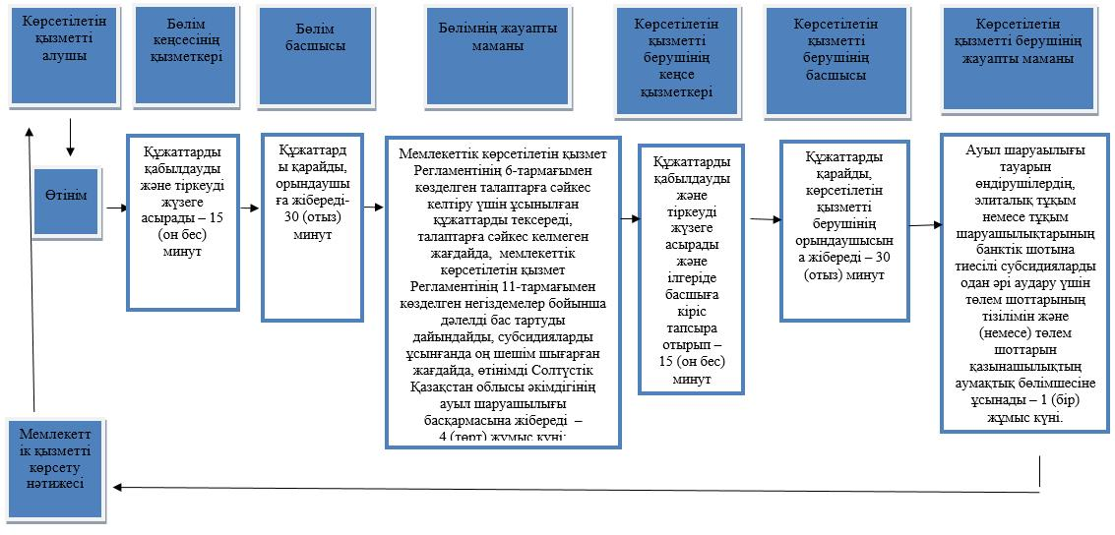

      Шартты белгілер:

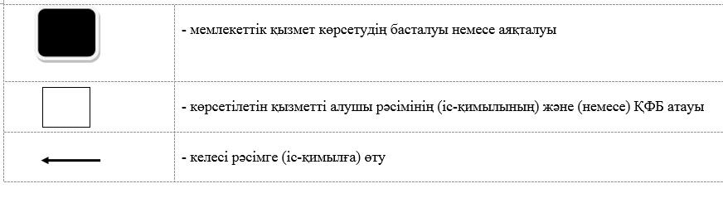

|  |  |
| --- | --- |
|  | "Тұқым шаруашылығын дамытуды субсидиялау" мемлекеттік көрсетілетін қызмет регламентіне 3-қосымша |

**Мемлекеттік корпорация арқылы "Тұқым шаруашылығын дамытуды субсидиялау" мемлекеттік қызметін көрсету бизнес-процесстерінің анықтамалығы**

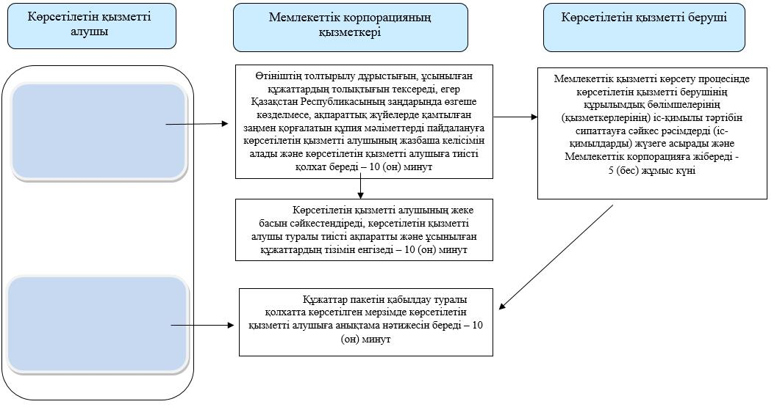

      Шартты белгілер:

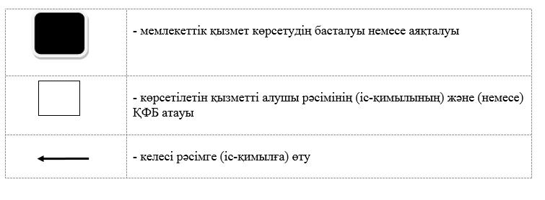

© 2012. Қазақстан Республикасы Әділет министрлігінің «Қазақстан Республикасының Заңнама және құқықтық ақпарат институты» ШЖҚ РМК